ЕЛЬНЯ

Ельня, яе яшчэ называлі Старая, былая вёска ў Сідараўскім сельскім Савеце, уваходзіла ў склад саўгаса імя Калініна. Ельня была вялікай і прасторнай вёскай. Складалася з працяглай, амаль прамалінейнай вуліцы, арыентаванай уздоўж ракі Ельні і забудаванай пераважна аднабакова, шчыльна, індывідуальнымі, драўлянымі дамамі сядзібнага тыпу. Жыхары вёскі карысталіся невычэрпнымі багаццямі прыроды – рэчка, палі, лясы, некалькі крыніц з крыштальна чыстай вадой.
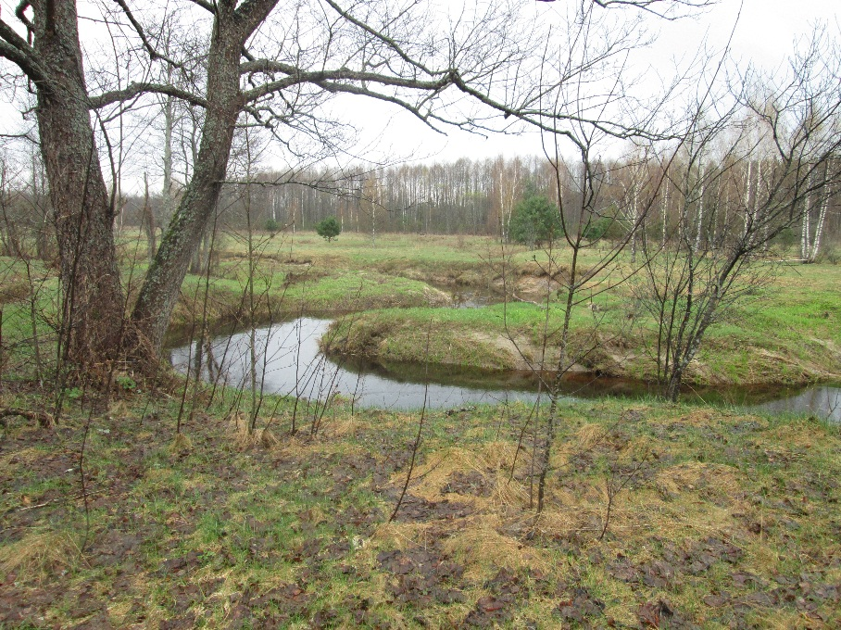
На заходнім беразе ракі Ельня быў асоблены ўчастак забудовы, гаспадарчы сектар. Рэльеф раўнінны, вакол вёскі лес. Вёска знаходзілася за 14 кіламетраўна паўночны захад ад Краснаполля. Транспартныя сувязі праходзілі па мясцовай дарозе праз вёскі Гарадзецкая, Сідараўка і далей па шашы Хоцімск- Чэрыкаў.
Па рукапісных крыніцах Ельня была вядома з 18 стагоддзя і ўваходзіла яна тады ў Прапойскае стараства. У 1769 годзе ў ёй налічвалася 9 двароў і 23 жыхары мужчынскага полу. Меліся ў ёсцы вёсцы млын і карчма. Уваходзіла Ельня ў склад маёнтка Краснаполле і была ўласнасцю князя А.М.Галіцына.
Рэчка Ельня

У 1897 годзе Ельня ўваходзіць у Старынскую воласць. У гэты часу вёсцы налічваецца ўжо 39 двароў і 317 жыхароў. Меліся вадзяны млын, школа граматы, заезны дом.
У пачатку 1930-х гадоў, пад час калектывізацыі, у Ельні арганізоўваецца калгас “Беларусь”, які ў 1932 годзе аб’ядноўвае 20 гаспадарак.
У 1926 годзе – 51 двор і 351 жыхар, а праз 60 гадоў, у 1986 годзе - 53 гаспадаркі і 117 жыхароў.
У вёсцы дзейнічалі пачатковая школа, клуб, фельчарска-акушэрскі пункт, магазін, бібліятэка.
Аварыя 1986 года на Чарнобыльскай АЭС загубіла гэты прывабны куточак Краснапольшчыны.
Жыхары вёскі былі адселены ў сувязі з радыяцыйным забруджаннем, а дамы пахаваны.

Людміла ЗЫРЫНА
ЕЛЬНЯ
Прысвячаецца Валянціне Каралёвай

Сярод ялін і сосен Ельня,
Дамы із сосен нібы звон.
Здаецца, вось за паваротам,
Расплюшчы вочы…
То не сон.
Няма ні хат і не падворкаў,
І сцежкі мохам зараслі
Журба наўкола, сэрцу горка.
Атрутай вее ад зямлі.
Аднак звіняць па ўзлеску птушкі,
Як быццам не было бяды.
Даўно ўжо вёска мая знікла,
Яны ж вяртаюцца сюды.

Былая вёска Ельня

